高2016级高一第二学期月考 物理试题

一、单项选择题（每小题3分，共30分）
1．放在水平桌面上的物体质量为$m$，用一个$F$牛的水平推力推它$t$秒，物体始终不动，那么在$t$秒内，推力对物体的冲量应为
A．0 B．$F⋅t$ C．$\text{mg}⋅t$ D．无法计算
2．若物体在运动过程中受到的合外力不为零，则
A. 物体的动能不可能总是不变 B. 物体的动量不可能总是不变
C. 物体的加速度一定变化 D. 物体的速度方向一定变化
3．玻璃杯从同一高度落下，掉在石块上比掉在草地上容易碎，这是由于玻璃杯与石块撞击过程中
A．玻璃杯的动量较大 B．玻璃杯受到的冲量较大
C．玻璃杯的动量变化较大 D．玻璃杯的动量变化较快
4．两名质量相等的滑冰人甲和乙都静止在光滑的水平冰面上.现在，其中一人向另一个人抛出一个篮球，另一人接球后再抛回.如此反复进行几次后，甲和乙最后的速率关系是
A.若甲最先抛球，则一定是$υ_{甲}$＞$υ_{乙}$ B.若乙最后接球，则一定是$υ_{甲}$＞$υ_{乙}$
C.只有甲先抛球，乙最后接球，才有$υ_{甲}$＞$υ_{乙}$ D.无论怎样抛球和接球，都是$υ_{甲}$＞$υ_{乙}$
- 两个小球沿同一直线相向运动，若在相碰前它们的动量大小相等，则相碰后
- 两个小球一定处于静止状态 B.两个小球的总动量一定为零
C.其中一个小球静止，另一个反弹回去 D.碰撞过程中两小球受到的冲量相等
6．甲球与乙球相碰，甲球的速度减少5m/s，乙球的速度增加3m/s，则甲、乙两球的质量之比是
A. $m_{甲}$:$m_{乙}$＝2:1 B. $m_{甲}$:$m_{乙}$＝5:3 C. $m_{甲}$:$m_{乙}$＝3:5 D. $m_{甲}$:$m_{乙}$＝1:2
A
O
7．一辆小车静止在光滑的水平面上，小车立柱上固定一条长为$L$、系有小球的
水平轻质细绳，小球由静止释放，不计一切摩擦，说法正确的是
A．小球的机械能守恒，动量不守恒 B．小球的机械能不守恒，动量也不守恒
C．球、车系统的机械能守恒，动量守恒 D．球、车系统的机械能、动量都不守恒
8.从高$H$的平台上，同时水平抛出两个物体$A$和$B$，它们的质量$m_{B}$=2$m_{A}$，抛出时的速度$υ_{A}$=2$υ_{B}$，不计空气阻力，它们下落过程中动量变化量的大小分别为${ΔP}_{A}$和${ΔP}_{B}$，则 A.${ΔP}_{A}$=${ΔP}_{B}$ B.${ΔP}_{A}$=2${ΔP}_{B}$ C.${ΔP}_{B}$=4${ΔP}_{A}$ D.${ΔP}_{B}$=2${ΔP}_{A}$
9.在同一直线上同方向运动的质量相等的甲、乙两物体发生正碰，已知碰撞前甲、乙的速度大小之比为2:1，碰撞后甲、乙的速度大小之比为4:5，下列说法正确的是
A．碰撞后甲和乙的运动方向可能相反 B.甲碰撞前后的速度之比为2:3
C.甲碰撞前后的速度之比为3:2 D.在碰撞中乙的速度变化量比甲大
10．有两个物体$a$和$b$，其质量分别为$m_{a}$和$m_{b}$，且$m_{a}$＞$m_{b}$,它们的初动能相同，若$a$和$b$分别受到不变的阻力$F_{a}$和$F_{b}$的作用，经过相同的时间停下来，它们的位移分别为$S_{a}$和$S_{b}$，则
A. $F_{a}$＞$F_{b}$ $S_{a}$＜$S_{b}$ B. $F_{a}$＞$F_{b}$ $S_{a}$＞$S_{b}$ C. $F_{a}$＜$F_{b}$ $S_{a}$＞$S_{b}$ D. $F_{a}$＜$F_{b}$ $S_{a}$＜$S_{b}$
二、多项选择题（每小题5分，共40分，选不全得3分，选错及不选得0分）

11. 小车放在光滑地面上，$A$$B$两人站在车的两头，$A$在车的左端，$B$在车的右端，两人同时开始相向行走，发现小车向左运动，分析小车运动的原因，可能是
A.$A$、$B$质量相等，$A$比$B$的速率大 B.$A$、$B$质量相等，$A$比$B$的速率小
C.$A$、$B$速率相等，$A$比$B$的质量大 D.$A$、$B$速率相等，$A$比$B$的质量小
12. 在光滑水平面上，原来静止的物体在水平力$F$的作用下，经过时间$t$、通过位移$L$、动量变为$P$、动能变为$E_{k}$.以下说法正确的是
A．在$F$作用下，这个物体经过位移2$L$，其动量将等于2$P$
B．在$F$作用下，这个物体经过时间2$t$，其动量将等于2$P$
C．在$F$作用下，这个物体经过时间2$t$，其动能将等于2$E_{k}$
D．在$F$作用下，这个物体经过位移2$L$，其动能将等于2$E_{k}$
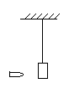
13．用不可伸长的细线悬挂一质量为$M$的小木块，木块静止，如图现有一质量为$m$的子弹
自左方水平射向木块，并停留在木块中，子弹初速度为$υ_{0}$，则下列判断正确的是
A．从子弹射向木块到一起上升到最高点的过程中系统的机械能守恒
B．子弹射入木块动量守恒，故子弹射入木块瞬间子弹和木块的共同速度为$\frac{{mυ}_{0}}{M+m}$
C．子弹和木块一起上升过程中系统机械能守恒，其机械能等于子弹射入木块前的动能
D．子弹和木块一起上升的最大高度为$\frac{m^{2}υ_{0}^{2}}{2g(M+m)^{2}}$
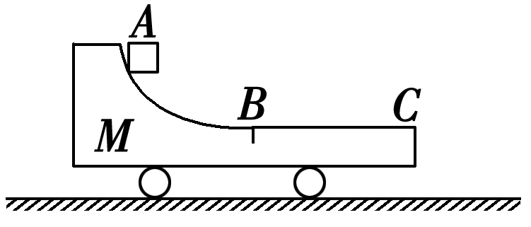
14. 如图，小车由光滑的弧形段AB和粗糙的水平段BC组成，静止在光滑水平面上，物体从A点由静止下滑，设BC足够，则以下说法正确的是
A．物体和小车最终以同一速度（不为零）运动
B．物体和小车最终速度均为零
C．小车先做加速运动，后做减速运动
D．小车先做加速运动，后做匀速运动
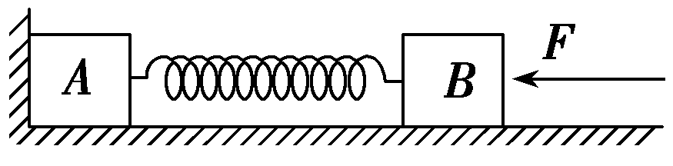
15.如图所示，质量分别为$m$和2$m$的$A$、$B$两个木块间用轻弹簧相连，放在光滑水平面上，$A$紧靠竖直墙壁．用水平力向左推$B$，将弹簧压缩，推到某位置静止时推力大小为$F$，弹簧的弹性势能为$E$.在此位置突然撤去推力，下列说法中正确的是
A．撤去推力的瞬间，$B$的加速度大小为$\frac{F}{2m}$
B．从撤去推力到$A$离开竖直墙壁前，$A$、$B$和弹簧组成的系统动量不守恒，机械能守恒
C．从撤去推力到$A$离开竖直墙壁前，$A$、$B$和弹簧组成的系统动量守恒，机械能守恒
D．$A$离开竖直墙壁后，弹簧弹性势能最大值为$\frac{E}{3}$
16.在光滑的水平面上，一质量为$m$的球以速度$υ$向右运动，与迎面而来的质量为2$m$、速率为2$υ$的另一球正碰后粘合在一起，以向右为正方向，则
A．两球的总动量为5$mυ$ B．两球一起运动的速度为 -$υ$
C．第二个球的动量变化的大小为2$mυ$ D．碰撞过程两球所受到的冲量的大小相等
17. 在光滑水平面上A、B两小车中间有一弹簧，如图所示。用手抓住小车并将弹簧压缩后使小车处于静止状态。将两小车及弹簧看做一个系统，下列说法中正确的是
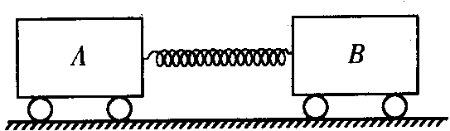
A．两手同时放开后，在弹簧恢复原长的过程中，系统总动量始终为零
B．先放开左手，再放开右手后，在弹簧恢复原长的过程中，动量不守恒
C．先放开左手，再放开右手后，在弹簧恢复原长的过程中，总动量向左
D．无论何时放手，两手放开后，在弹簧恢复原长的过程中，系统总动量都保持不变，但系统的总动量不一定为零
18. 如图所示，质量分别为M和m₀的两滑块用轻弹簧连接，以恒定的速度v沿光滑水平面运动，与位于正对面的质量为m的静止滑块发生碰撞，若碰撞时间极短，则在此碰撞过程中，下列情况不可能发生的是
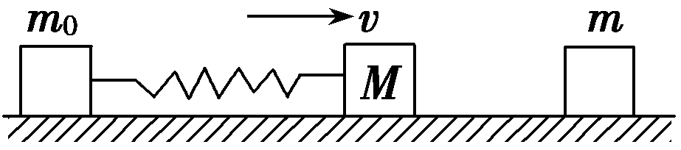
A．M、m、m₀速度均发生变化，分别变为v₁、v₂、v₃，
而且满足(M＋m₀)v＝Mv₁＋mv₂＋m₀v₃
B．m₀的速度不变，M、m的速度变为v₁和v₂，且满足Mv＝Mv₁＋mv₂
C．m₀的速度不变，M和m的速度变为v′，且满足Mv＝(M＋m)v′
D．M、m、m₀速度均发生变化，M和m₀速度都变为v₁，m的速度变为v₂，
且满足(M＋m₀)v＝(M＋m₀)v₁＋mv₂

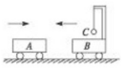
- 填空实验题（19题4分，20题6分，共10分）
- 如图所示,质量均为$m$的小车$A$、$B$在光滑水平面上以
相同的速率$υ=1\text{.}5m/s$相向运动,在小车$B$的支架上用细线
悬挂着质量为$\frac{m}{7}$的小球$C$,$C$相对于$B$静止.若两车相碰后
连在一起运动,当$C$摆到最高点时,两车速度大小为 m/s.
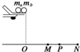
20. 如图所示“为探究碰撞中的不变量”的实验装置示意图．
（1）本实验中，实验必须要求的条件是______
A．斜槽轨道必须是光滑的
B．斜槽轨道末端点的切线是水平的
C．入射小球每次都从斜槽上的同一位置无初速释放
D．入射球与被碰球满足$m_{a}$＞$m_{b}$，$r_{a}$=$r_{b}$
（2）$M$、$P$、$N$分别为入射球与被碰球对应的落点的平均位置，则实验中要验证的关系是______
A．$m_{a}⋅\overline{\text{ON}}=m_{a}⋅\overline{\text{OP}}+m_{b}⋅\overline{\text{OM}}$ B．$m_{a}⋅\overline{\text{OP}}=m_{a}⋅\overline{\text{ON}}+m_{b}⋅\overline{\text{OM}}$
C．$m_{a}⋅\overline{\text{OP}}=m_{a}⋅\overline{\text{OM}}+m_{b}⋅\overline{\text{ON}}$ D．$m_{a}⋅\overline{\text{OM}}=m_{a}⋅\overline{\text{OP}}+m_{b}⋅\overline{\text{ON}}$

四、计算题（本题共 2小题，共20分。解答时请写出必要的文字说明、方程式和重要的演算步骤，只写出最后答案的不能得分，有数值计算的题，答案中必须明确写出数值和单位）
21.如图所示，质量为$m=0\text{.}\text{01}\text{kg}$的子弹以速度$υ=\text{300}m/s$从正下方向上击穿一个质量为$M=1\text{.}4\text{kg}$的木球，击穿后木球上升高度为$H=0\text{.}2m$，求击穿木球后子弹能上升多高？
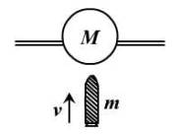

22.如图，质量$M=4\text{kg}$的滑板$B$静止放在光滑水平面上，其右端固定一根轻质弹簧，弹簧的自由端$C$到滑板左端的距离$L=0\text{.}5m$，这段滑板与木块$A$（可视为质点）之间的动摩擦因数$μ=0\text{.}2$，而弹簧自由端$C$到弹簧固定端$D$所对应的滑板上表面光滑．木块$A$以速度$υ_{0}=\text{10}m/s$由滑板$B$左端开始沿滑板$B$表面向右运动．已知木块$A$的质量$m=1\text{kg}$，g取10m/s²，．求：
（1）弹簧被压缩到最短时木块$A$的速度；
（2）木块$A$压缩弹簧过程中弹簧的最大弹性势能．
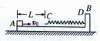

物理月考试题答案
- 单项选择题
1、B 2、B 3、D 4、B 5、B 6、C 7、B 8、D 9、C 10、A
二、多项选择题
11、AC 12、BD 13、BD 14、BC 15、ABD 16、BCD 17、ACD 18、AD
三、填空实验题
19、0.1
20（1）BCD （2）C
四、计算题
21、
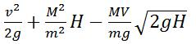
22、（1）2m/s （2）39J

